1. 主界面：首页、联系我们、我的交易、我的好友、站内信图标模糊，按效果图做

成交显示栏，字体调整的小一点，那个成交时间的时钟图标模糊

1. 开户直通车页面没有换好，按效果图做
2. 个人中心：签名栏、收货地址、银行卡、认证中心，点进去之后修改都是没反应，也没办法修改，必须手机后台强制退出，全是BUG
3. 交易区：①发布帖子后应该提示发帖成功

②恭喜你抢单成功后无法退出，点击×也没反应，只能手机强制后台退出

③不在有效期内的帖子，抢单按钮取消

④抢单数量输入，光标应该默认放在数字后面，并且隐藏（整个软件所有地方需要输入的地方都应该这样做）

⑤我要买、我要卖界面时间栏的选择，按效果图做，背景不是这样的，还有时间输入数字光标的位置，跟上面同样的问题

⑥我要卖界面 请输入出售数量、出售单价

⑦一个单子成交后在主界面的显示不是一一对应的，乱显示

⑧交易进程问题最大，所有人不能按下买已确认账户，买卖双方关系没有理清。大叔控按买已经付款，提示订单编号错误。这里仔细检查一下逻辑关系是否清晰。另外上面的有效期应该改为成交时间、购买数后面加上成交的价格和单位、数量

⑨下单的时候，有提示数量必须是10的倍数，这个是以前的版本，怎么还在这里存在

1. 抢单后这个对话框的数字太小，不能占据整个输入框的高度，建议把数字字体调大，还有光标位置问题同上。不抢单之后退不出这个界面，只能手机后台强制退出
2. 发布的求购帖 单价这个信息栏目 在交易详情中没能显示，另外在交易详情中，单价后面应该加个单位（元）
3. 龙虎榜的格式也没有显示，数据也没有，到底有没有做好
4. 中介交易改为 是/否 只要发帖方选择中介（是）的，跟帖方无权再选择中介否，即以发帖方为标准。这个逻辑修改一下。
5. 双方订单错误，取消订单按钮没有找到，这个必须加上去。
6. 聊天功能BUG，自己怎么可以和自己聊天。聊天这里增加一个长按图片，可以选择保存图片到手机。增加一个消息主屏提示功能，在“我的好友”上角标12345……
7. 站内信功能，改成消息主屏提示功能，在“站内信”上角标12345……，发送邮件后提示是“发生成功”错别字。新邮件阅读点不开（BUG？）另外发送给系统管理员这个功能设置在哪里的？
8. 用户注册界面，拉不到“下一步”无法注册
9. 去掉微信、QQ、个性签名。把微信改成头衔、QQ这栏改成注册时间。头衔默认都是普通营销员，后台可以修改头衔。这两个信息一级总成交金额、好评、中评、差评次数查看用户不要设置屏蔽。另外注册界面的微信也给他取消掉。
10. 查看用户的地方，信用这个栏目取消掉，信用这个自己看看就可以了。“总的成交额” 改成 总成交额
11. 我的收藏功能，里面对帖子不能删除，看看怎么增加删除收藏的帖子。
12. 帖子排序问题，过期的帖子自动下沉，让新帖子在最上端。推送的帖子过有效期了也要下沉。推送的帖子置顶6小时，过期跟普通帖子一样排序。以后我们再对这个6小时视情况进行调整，这个功能在系统后台最好能加上，方便调节。
13. 切换网络后，连接服务器重连不上。
14. 首页成交显示区最后一条信息只能显示半条，不美观，把每一行调窄一些。调整主页8个图标下面的文字，粗细不一、大小不一，字都挨一起了。

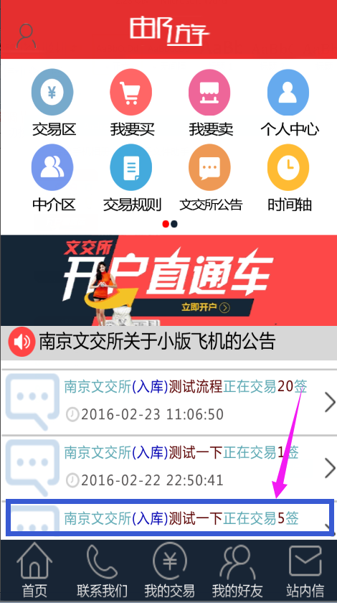

17、最后一条信息怎么拉都拉不上来，不能显示全部，是不是BUG？

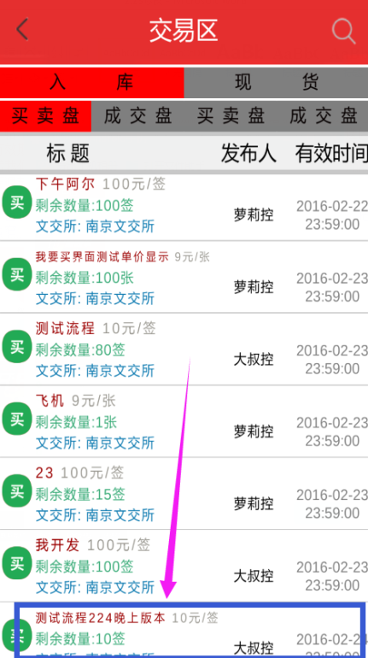

1. 开户直通车 “上传身份证正反两面、上传银行卡正面”这几个字调整一下，挨一起了；买家评价系统：买家评价、卖家评价字也挨一起了。评价页面怎么有152的字体？；买家评价确认不了，卖家评价返回不了。
2. 时间轴的提醒功能还没搞好
3. 拉伸问题

2.26

1、抢单之后，第二次再对这个单子进行抢单，抢单界面就没有反应了，必须重新退出软件重新进才可以。另外这个剩余数量减少，但是老的帖子还在，会存在原始帖子数量20，剩余数量15，这样两个帖子同时在的情况。这里是不是考虑自动更新，自动重连的问题？

2、查看别人的评价，按返回键没有反应，直接死机了，要强制退出才行。

3、进程进行到评价这栏，要退出整个程序重新进才能评价。但是在萝莉发帖，大叔抢单这个测试中，大叔作为买方，大叔又可以直接评价，但是萝莉不行，必须退出软件重新进才可以评价。